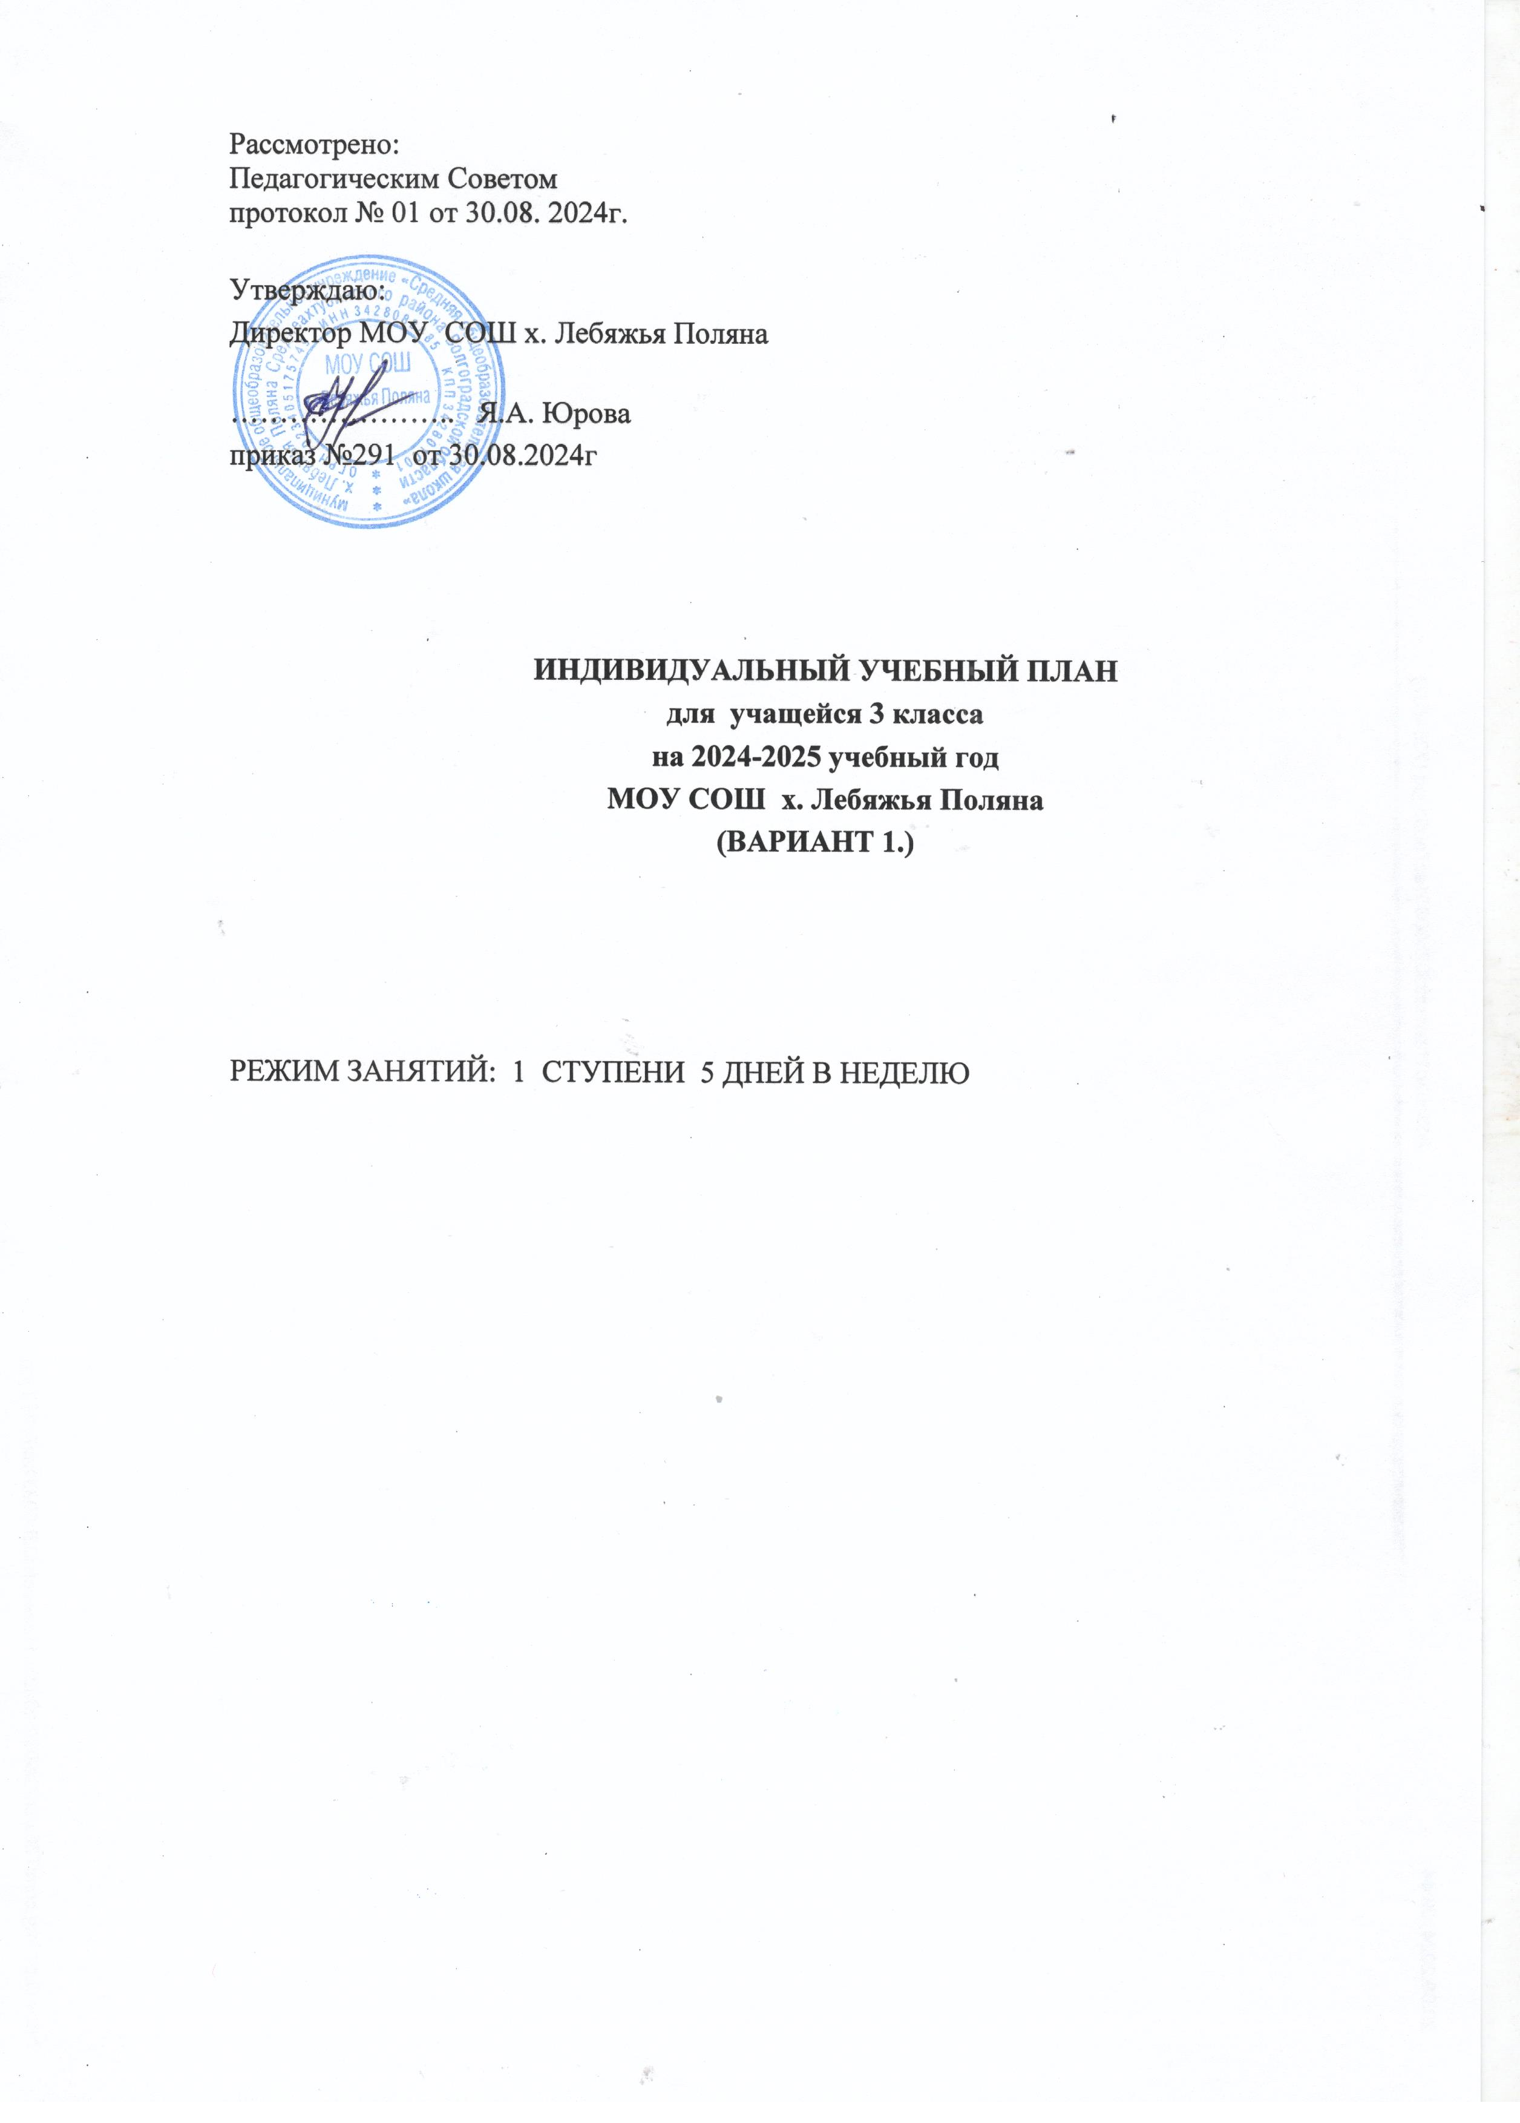

Пояснительная записка к учебному плану на 2024-2025 учебный год для обучения детей, обучающихся по адаптированной основой образовательной программе начального общего образования с интеллектуальными нарушениями (вариант 1)
Учебный план это документ, который определяет перечень, трудоемкость, последовательность и распределение по периодам обучения учебных предметов, курсов, дисциплин (модулей), практик, иных видов учебной деятельности и формы промежуточной аттестации.
Учебный план для обучения детей, обучающихся по адаптированной основой образовательной программе начального общего образования с умственной отсталостью (интеллектуальными нарушениями) (вариант 1), разработан на основе следующих нормативных документов:
- Федеральный закон от 29 декабря 2012 г. № 273-ФЗ "Об образовании в Российской Федерации" (далее – Закон об образовании); (с изменениями на 2 июля 2021 года) (редакция, действующая с 1 сентября 2021 года);
2) Приказ Минобрнауки России от 31.05.2021 № 286 "Об утверждении федерального государственного образовательного стандарта начального общего образования") (зарегистрировано 05.07.2021№ 64100);
3) Приказ Министерства просвещения РФ от 22.03.2021 года №115 «Об утверждении Порядка организации и осуществления образовательной деятельности по основным общеобразовательным программам – образовательным программам начального общего, основного общего и среднего общего образования»;
4) Постановления Главного государственного санитарного врача Российской Федерации от 28.09.2020 г. № 28 "Об утверждении санитарных правил СП 2.4. 3648-20 "Санитарно-эпидемиологические требования к организациям воспитания и обучения, отдыха и оздоровления детей и молодежи",
5) Санитарными правилами и нормами СанПин 1.2.3685-21 «Гигиенические нормативы и требования к обеспечению безопасности и (или) безвредности для человека факторов среды обитания», утверждённых постановлением Главного государственного санитарного врача Российской Федерации от 28.01.2021 №28;
6) Приказ Министерства образования и науки РФ № № 1599 от 19 декабря 2014 года «Об утверждении Федерального государственного образовательного стандарта начального общего образования обучающихся с интеллектуальными нарушениями»;
7) Примерная основная образовательная программа начального общего образования.
Одобрена Федеральным учебно-методическим объединением по общему образованию. Протокол заседания от 8 апреля 2015 г. № 1/15;
8) Адаптированной основной образовательной программы образования обучающихся с интеллектуальными нарушениями МОУ СОШ х. Лебяжья Поляна, принято на заседании Педагогического совета протокол № 1 от 29.08. 2019г.;
В соответствии с выше перечисленными нормативными документами учебный план является нормативно-правовой основой МОУ СОШ х. Лебяжья Поляна, который разработан самостоятельно и относится к исключительной компетенции образовательного учреждения.
Целью реализации учебного плана является создание адекватных условий и равных с обычными детьми возможностей для получения образования в соответствии с ФГОС НОО для детей с интеллектуальными нарушениями.
Учебный год в Учреждении начинается 1 сентября, если этот день приходится на выходной день, то в этом случае учебный год начинается в первый, следующий за ним рабочий день. Продолжительность учебного года в Учреждении в 1-х классах 33 недели, во 2-х-4-х классах 34 недели.
Учебный год в Учреждении делится на четыре четверти в 1-4 классах учебные занятия проводятся по 5-дневной учебной неделе.
Продолжительность урока в Учреждении во всех классах 40 минут, за исключением 1 класса, в котором обучение осуществляется с соблюдением следующих дополнительных требований:
-учебные занятия проводятся по 5-дневной учебной неделе и только в первую смену; -продолжительность урока регламентируется действующим санитарноэпидемиологическими требованиями с использованием «ступенчатого» режима обучения;
-использование «ступенчатого» режима обучения в первом полугодии (в сентябре, октябре — 3 урока в день по 35 минут каждый; ноябрь — декабрь — 4 урока в день по 35 минут каждый; январь — май — по 4 урока по 40 минут каждый, а также один раз в неделю 5 уроков за счет урока физической культуры.
-в сентябре, октябре - 4-ые уроки проводятся не в классно-урочной форме, а в иных формах на основании дополнения к письму Минобразования России от 25.09.2000г. № 2021/11-13 «Об организации обучения в первом классе четырёхлетней начальной школы» («О рекомендациях по организации обучения первоклассников в адаптационный Период»).
- организация в середине учебного дня динамической паузы продолжительностью не менее 40 минут;
- обучение проводится без балльного оценивания знаний обучающихся и домашнего задания.
Начало уроков первой смены - 8.45. Продолжительность перемен устанавливается с учетом времени, необходимого для активного отдыха (не менее 10 минут) и питания (не менее 20 минут).
В 1 классе в течение учебного года отметки обучающимся не выставляются. Результат продвижения обучающихся в развитии определяется на основе анализа (1 раз в четверть) их продуктивной деятельности (поделок, рисунков, уровня развития речи). Знания обучающихся оцениваются по пятибалльной системе, начиная со 2 класса. Во 2-4 классах по итогам каждой четверти, а также по итогам учебного года проводятся административные контрольные работы по русскому языку и математике. Техника чтения проверяется 4 раза в год.
На каждом этапе обучения в учебном плане представлены семь предметных областей и коррекционно-развивающая область. Содержание всех учебных предметов, входящих в состав каждой предметной области, имеет ярко выраженную коррекционно-развивающую направленность, заключающуюся в учете особых образовательных потребностей этой категории обучающихся. Кроме этого, с целью коррекции недостатков психического и физического развития обучающихся в структуру учебного плана входит и коррекционно - развивающая область.
Учебный план состоит из двух частей — обязательной части и части, формируемой участниками образовательных отношений.
Обязательная часть учебного плана определяет состав учебных предметов обязательных предметных областей, которые должны быть реализованы во всех имеющих государственную аккредитацию образовательных организациях, реализующих АООП, и учебное время, отводимое на их изучение по классам (годам) обучения.
Обязательная часть учебного плана отражает содержание образования, которое обеспечивает достижение важнейших целей современного образования обучающихся с интеллектуальными нарушениями:
—формирование жизненных компетенций, обеспечивающих овладение системой социальных отношений и социальное развитие обучающегося, а также его интеграцию в социальное окружение;
—формирование основ духовно-нравственного развития обучающихся, приобщение их к общекультурным, национальным и этнокультурным ценностям;
—формирование здорового образа жизни, элементарных правил поведения в экстремальных ситуациях.
Часть базисного учебного плана, формируемая участниками образовательных отношений, обеспечивает реализацию особых (специфических) образовательных потребностей, характерных для данной группы обучающихся, а также индивидуальных потребностей каждого обучающегося.
Таким образом, часть учебного плана, формируемая участниками образовательных отношений, предусматривает:
учебные занятия, обеспечивающие различные интересы обучающихся, в том числе этнокультурные; увеличение учебных часов, отводимых на изучение отдельных учебных предметов обязательной части; введение учебных курсов, обеспечивающих удовлетворение особых образовательных потребностей обучающихся с интеллектуальными нарушениями и необходимую коррекцию недостатков в психическом и (или) физическом развитии; введение учебных курсов для факультативного изучения отдельных учебных предметов.
Содержание коррекционно-развивающей области учебного плана представлено коррекционными занятиями (психокоррекционными). Всего на коррекционно-развивающую область отводится 6 часов в неделю.
Выбор коррекционных индивидуальных и групповых занятий, их количественное соотношение может осуществляться общеобразовательной организацией самостоятельно, исходя из психофизических особенностей обучающихся с умственной отсталостью на основании рекомендаций психолого-медико-педагогической комиссии и индивидуальной программы реабилитации инвалида. Время, отведенное на реализацию коррекционноразвивающей области, не учитывается при определении максимально допустимой недельной нагрузки, но учитывается при определении объемов финансирования.
Организация занятий по направлениям внеурочной деятельности (нравственное, социальное, общекультурное, спортивно-оздоровительное) является неотъемлемой частью образовательного процесса в общеобразовательной организации. Выбор направлений внеурочной деятельности и распределение на них часов самостоятельно осуществляется общеобразовательной организацией в рамках общего количества часов, предусмотренных учебным планом (1, 25 часа). Чередование учебной и внеурочной деятельности в рамках реализации АООП определяет образовательная организация.
Иные направления внеурочной деятельности реализуются через систему классных часов, внеклассных мероприятий, программ «Здоровье» и «Духовно-нравственное развитие».
Для развития потенциала тех обучающихся с умственной отсталостью (интеллектуальными нарушениями), которые в силу особенностей своего психофизического развития испытывают трудности в усвоении отдельных учебных предметов, могут разрабатываться с участием их родителей (законных представителей) индивидуальные учебные планы, в рамках которых формируются индивидуальные учебные программы (содержание дисциплин, курсов, модулей, темп и формы образования).

Учебный план образования обучающихся с интеллектуальными нарушениями. Вариант 1

Предметные области | Учебные предметы | Количество часов в неделю/Класс | Всего
Предметные области | Учебные предметы | 3а | Всего
Обязательная часть
1. Язык и речевая практика | - Русский язык  - Чтение 1.3.Речевая практика | 3  4  3 | 10
2. Математика | 2.1.Математика | 4 | 4
3. Естествознание | 3.1.Мир природы и человека | 2 | 2
4. Искусство | - Музыка  - Изобразительное искусство | 1  1 | 1  1
5. Физическая культура | 5.1.Физическая культура | 2 | 2
6. Технологии | 6.1. Ручной труд | 1 | 2
Итого |  | 21
Часть, формируемая участниками образовательных отношений |  | 1
Учебный курс | «Финансовая грамотность» | 1
Учебный курс | Логопедические коррекционно-развивающие занятия по предупреждению и коррекции устной и письменной речи | 1
Максимально допустимая нагрузка  (при 5-дневной учебной неделе) |  | 23
Коррекционно-развивающая область: |  | 5
Логопедические коррекционно-развивающие занятия по предупреждению и коррекции устной и письменной речи |  | 1
Коррекционно-развивающие  занятия по развитию связной речи |  | 2
Коррекционно-развивающие занятия с психологом |  | 2
Внеурочная деятельность |  | 2,25
Программа развития | «Орлята России» | 1
Художественно – эстетическая творческая деятельность | «Семь нот» | 0,25
«Разговоры о важном" | «Разговоры о важном" | 1
ИТОГО: |  | 30,25

РАСПИСАНИЕ
коррекционно-развивающих индивидуальных занятий на 2024-2025 гг. Вариант 1. МОУ СОШ х. Лебяжья Поляна

День недели | №  занятия | Время  проведения занятий | Предметы/педагог
Вторник | 1 | 8⁴⁰– 9⁰⁵ | Логопедические коррекционно-развивающие занятия по предупреждению и коррекции устной и письменной речи/  Лазарева Л.А.
Вторник | 2 | 12⁴⁵- 13⁰⁵ | Коррекционно-развивающие занятия с психологом/ Туралиева Е.В.
Среда | 1 | 12¹⁰ -12³⁵ | Коррекционно-развивающие занятия с дефектологом по развитию связной речи /Авдеева С.Э.
Четверг | 1 | 8⁴⁰– 9⁰⁵ | Логопедические коррекционно-развивающие занятия по предупреждению и коррекции устной и письменной речи/ Лазарева Л.А.
Пятница | 1 | 12¹⁰– 12³⁵ | Коррекционно-развивающие занятия с психологом/ Туралиева Е.В.
Пятница | 2 | 12⁴⁴– 13¹⁰ | Коррекционно-развивающие занятия с дефектологом по развитию связной речи/ Авдеева С.Э.

